**БЕЛFОРОДСЕАЯОБЛАСТЬ ЧЕРНЯНСRИЙ РАЙОН**

ЗЕМСЕОЕ **СОБРАПИЕ ОРЛИЕОВСЕОFОСЕЛЬСКОГОПОСЕЛЕНИЯ**

**МУНПЦИПАЛЬНОГОРАЙОНА «ЧЕРНЯНСКИЙРАЙОН» БЕЛГОРОДСЕОЙОБЛАСТИ**

**30сентября2024года**

**РЕШЕПИЕ**

с.Орлик

**№16/42**

**Об оплате труда главы администрации Орликовского**

**сельского поселения муниципального района**

**«Чернянский район» Белгородской области**

В соответствии с Федеральным законом от06.10.2003 г. N lЗl-ФЗ «Об общих принципах организации местного самоуправления в Российской Федерации», законом Белгородской области от 24.09.2007 г. № 150 «Об особенностях организации муниципальной службы в Белгородской области», руководствуясь решением земского собрания Орликовского сельского поселения от 29.03.2018 г. № 67/246 «О Порядке проведения конкурса на замещение должности главы администрации Орликовского сельского поселения муниципального района «Чернянский район» Белгородской области и утверждения проекта контракта главы администрации Орликовского сельского поселения», земское собрание Орликовского сельского поселения муниципального района «Чернянский район» Белгородской области решило:

1. Установить, что оплата труда главы администрации Орликовского сельского поселения (далее —глава администрации сельского поселения) состоит из должностного оклада, надбавки за организацию осуществления отдельных государственных полномочий и премий по итогам исполнения местного бюджета и программ (планов) комплексного социально- экономического развития сельского поселения.
2. Установить ежемесячное денежное вознаграждение (оклад) главы администрации сельского поселения в размере 15 243,00 рубля (пятнадцать тысяч двести сорок три рубля 00копеек).
3. Установить главе администрации сельского поселения надбавку за организацию осуществления отдельных государственных полномочий (12,5 окладов в год).

2

1. Установить главе администрации сельского поселения ежемесячное денежное поощрение за качественное обеспечение решения вопросов местного значения Орликовского сельского поселения (24окладавгод).
2. Установить главе администрации сельского поселения надбавку по итогам исполнения показателей эффективности деятельности органов местного самоуправления Орликовского сельского поселения (1,5 оклада в год).
3. Установить, что премии главе администрации сельского поселения могут быть выплачены на основании решений земского собрания Орликовского сельского поселения, принимаемых по итогам рассмотрения ответов об исполнении местного бюджета и стратегии социально- экономическогоразвитияОрликовскогосельскогопоселения,засчетсредств, предусмотренных местным бюджетом на данные цели, и максимальным размером не ограничиваются.
4. Установить, что оплата труда главы администрации сельского поселения осуществляется в соответствии с порядком установленным для оплаты труда муниципальных служащих администрации Орликовского сельского поселения, утвержденным соответствующим решением земского собрания Орликовского сельского поселения.
5. Настоящее решение опубликовать в сетевом издании «Приосколье 31» (https://gazeta-prioskolye.ru), обнародовать посредством размещения на информационных стендах в местах, определенных решением земского собранияОрликовскогосельскогопоселенияинаофициальномсайтеорганов местного самоуправления Орликовского сельского поселения в информационно-телекоммуникационной сети «Интернет» (адрес сайта: [http://orlik31.gosweb.gosus1ugi.ru)](http://orlik31.gosweb.gosus1ugi.ru/)в порядке, предусмотренном Уставом Орликовского сельского поселения.
6. Настоящее решение вступает в силу со дня его официального опубликования и распространяет свое действие на правоотношения, возникающиес01октября 2024 г.
7. 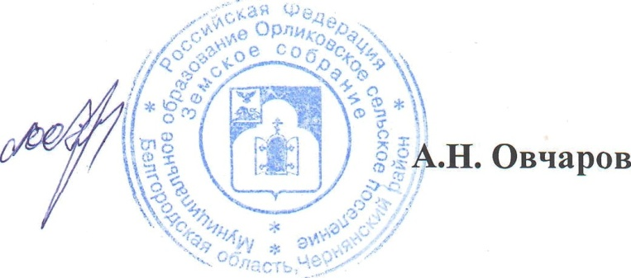Контроль за выполнением настоящего решения оставляю за собой.

Глава Орликовского сельского поселения